Cách bảo vệ tin nhắn trên Facebook Messenger bằng FaceID hoặc TouchID
Facebook vừa bổ sung vào ứng dụng Messenger tính năng bảo mật mới, cho phép người dùng iPhone và iPad khóa ứng dụng bằng FaceID hoặc TouchID.
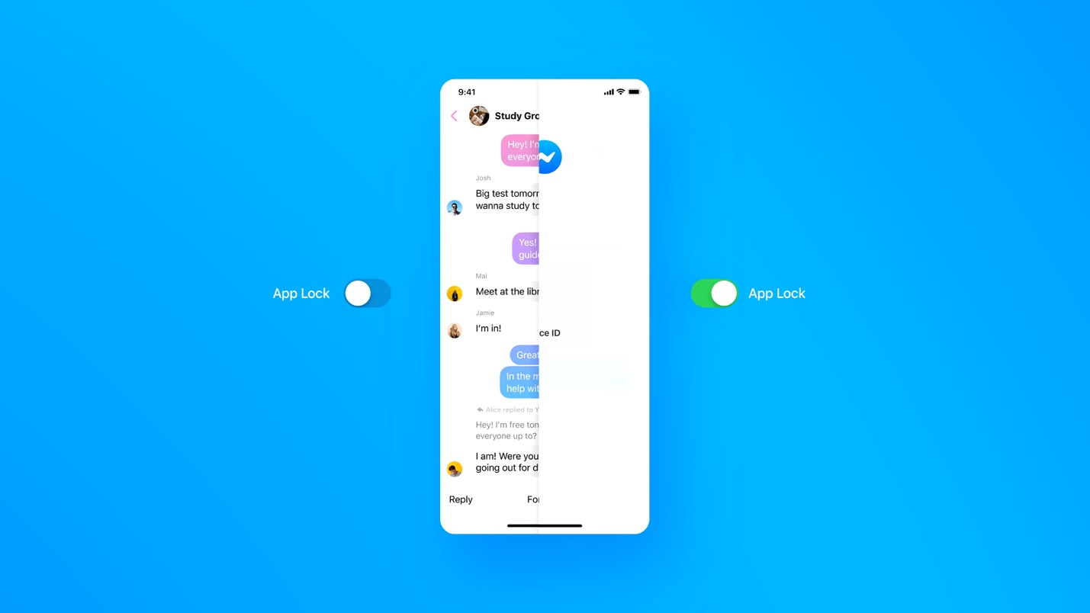
Tính năng App Lock (Khóa ứng dụng) mới trên Facebook Messenger giúp người dùng khóa ứng dụng và tất cả các cuộc trò chuyện bằng FaceID/TouchID trên thiết bị iOS và iPadOS. Dự kiến tính năng tương tự sẽ có mặt trên Messenger dành cho Android trong vài tháng tới.
Kể từ bây giờ, bạn có thể thoải mái cho con mình hoặc người khác mượn điện thoại, không sợ họ đọc trộm tin nhắn. Tuy vậy bạn cũng cần lưu ý, bạn vẫn có thể trả lời tin nhắn từ pop-up thông báo, cũng như trả lời cuộc gọi thoại/video trong khi Messenger đang bị khóa.
Bởi vậy, nếu ai đó đang nhìn vào thiết bị của bạn và tin nhắn Messenger mới xuất hiện, họ có thể đọc và trả lời nó. Hy vọng, Facebook sẽ bổ sung tùy chọn hạn chế vấn đề này trong các bản cập nhật Messenger tiếp theo.
Cách khóa Facebook Messenger bằng FaceID và TouchID
Bước 1: Mở ứng dụng Facebook Messenger, bấm nút ảnh đại diện ở phía trên góc trái.
Bước 2: Chọn Privacy (Quyền riêng tư).
Bước 3: Chọn App Lock (Khóa ứng dụng).
Bước 4: Bật công tắc nằm bên cạnh tùy chọn Require FaceID/TouchID (Yêu cầu FaceID/TouchID).
Bước 5: Bấm nút OK và xác thực bằng FaceID/TouchID.
Bước 6: Cuối cùng, bạn cần chọn thời điểm bạn muốn khóa ứng dụng. Mesenger cung cấp khá nhiều lựa chọn bao gồm:
- After I leave Messenger (Sau khi tôi rời khỏi Messenger): Khóa Messenger ngay sau khi bạn chuyển sang ứng dụng khác.
- 1 minute after leaving (1 phút sau khi rời khỏi): Khóa ứng dụng sau khi bạn thoát Messenger một phút.
- 15 minutes after leaving (15 phút sau khi rời khỏi): Khóa ứng dụng sau khi bạn thoát Messenger 15 phút.
- 1 hour after leaving (1 giờ sau khi rời khỏi): Khóa ứng dụng sau khi bạn thoát Messenger một tiếng.
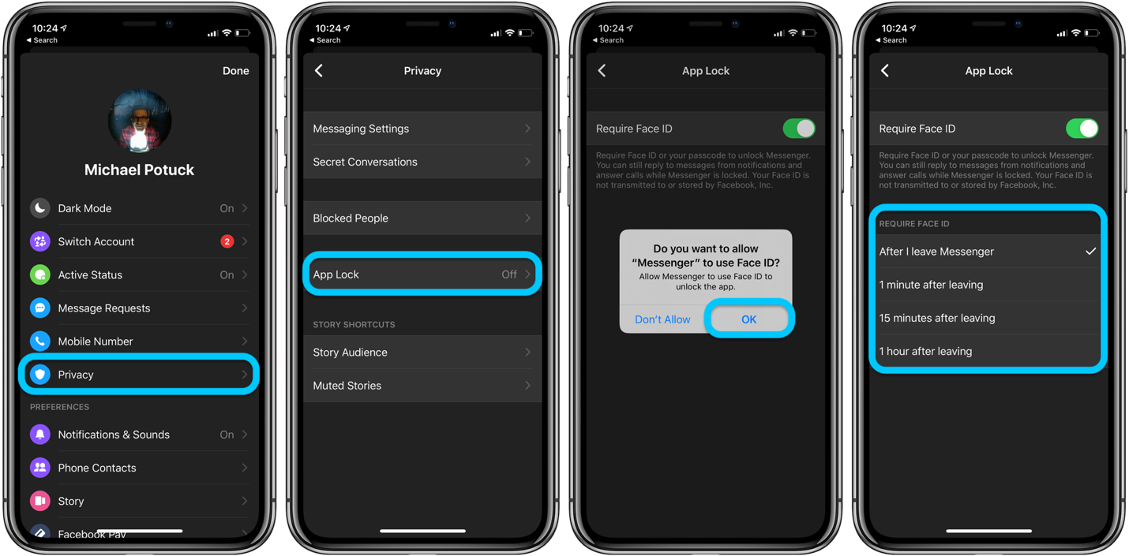
Ca Tiếu
https://9to5mac.com/2020/07/22/face-id-facebook-messenger-iphone-ipad/

